15.04. 2020 год.

Урок 35-36 Электрические измерения.
Задания: Ознакомиться с учебным материалом и составить план конспект.

Классификация электроизмерительных приборов, условные обозначения на шкалах приборов

Для контроля за правильностью работы электротехнических установок, испытания их, определения параметров электрических цепей, учета расходуемой электрической энергии и т. д. производят различные электрические измерения. В технике связи, как и в технике сильных токов, электрические измерения имеют важное значение. Приборы, с помощью которых измеряются различные электрические величины: ток, напряжение, сопротивление, мощность и т. д., — называются электрическими измерительными приборами.
Щитовой амперметр:
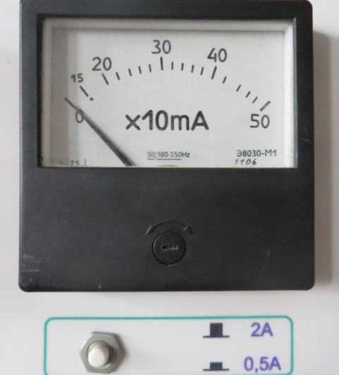
Существуют большое количество различных электроизмерительных приборов. Наиболее часто при производстве электрических измерений используются: амперметры, вольтметры, гальванометры, ваттметры, электросчетчики, фазометры, фазоуказатели, синхроноскопы, частотомеры, омметры, мегомметры, измерители сопротивления заземления, измерители емкости и индуктивности, осциллографы, измерительные мосты, комбинированные приборы и измерительные комплекты.
Осциллограф:
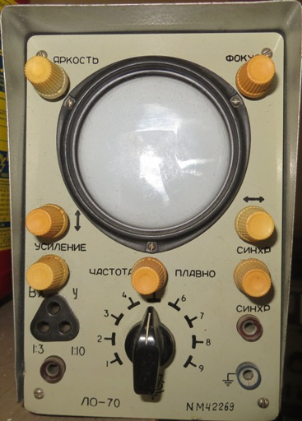
Электроизмерительный комплект К540 (в его состав входит вольтметр, амперметр и ваттметр):
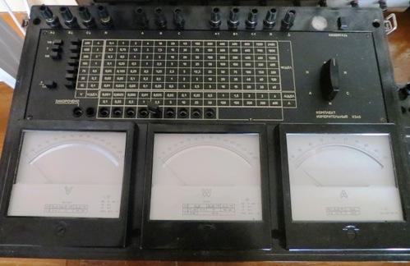
Классификация электроизмерительных приборов по принципу действия
По принципу действия электроизмерительные приборы подразделяются на следующие основные типы:
1. Приборы магнитоэлектрической системы, основанные на принципе взаимодействия катушки с током и внешнего магнитного поля, создаваемого постоянным магнитом.
2. Приборы электродинамической системы, основанные на принципе электродинамического взаимодействия двух катушек с токами, из которых одна неподвижна, а другая подвижна.
3. Приборы электромагнитной системы, в которых используется принцип взаимодействия магнитного поля неподвижной катушки с током и подвижной железной пластинки, нaмагниченной этим полем.
4. Тепловые измерительные приборы, использующие тепловое действие электрического тока. Нагретая током проволока удлиняется, провисает, и вследствие этого подвижная часть прибора получает возможность повернуться под действием пружины, выбирающей образовавшуюся слабину проволоки.
5. Приборы индукционной системы, основанные нa принципе взаимодействия вращающегося магнитного поля с токами, индуктированными этим полем в подвижном металлическом цилиндре.
6. Приборы электростатической системы, основанные на принципе взаимодействия подвижных и неподвижных металлических пластин, заряженных разноименными электрическими зарядами.
7. Приборы термоэлектрической системы, представляющие собой совокупность термопары с каким-либо чувствительным прибором, например магнитоэлектрической системы. Измеряемый ток, проходя через термопару, способствует возникновению термотока, воздействующего на магнитоэлектрический прибор.
8. Приборы вибрационной системы, основанные нa принципе механического резонанса вибрирующих тел. При заданной частоте тока наиболее интенсивно вибрирует тот из якорьков электромагнита, период собственных колебаний которого совпадает с периодом навязанных колебаний.
9. Электронные измерительные приборы - приборы, измерительные цепи которых содержат электронные элементы. Они используется для измерений практически всех электрических величин, а также неэлектрических величин, предварительно преобразованных в электрические.
По типу отсчетного устройства различают аналоговые и цифровые приборы. В аналоговых приборах измеряемая или пропорциональная ей величина непосредственно воздействует на положение подвижной части, на которой расположено отсчетное устройство. В цифровых приборах подвижная часть отсутствует, а измеряемая или пропорциональная ей величина преобразуется в числовой эквивалент, регистрируемый цифровым индикатором.
Индукционный счетчик электроэнергии:
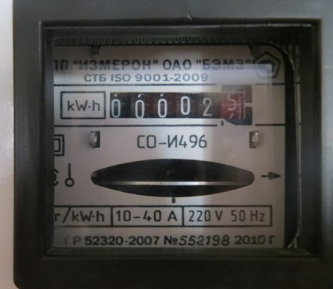
Отклонение подвижной части у большинства электроизмерительных механизмов зависит от значений токов в их катушках. Но в тех случаях, когда механизм должен служить для измерения величины, не являющейся прямой функцией тока (сопротивления, индуктивности, емкости, сдвига фаз, частоты и т. д.), необходимо сделать результирующий вращающий момент зависящим от измеряемой величины и не зависящим от напряжения источника питания.
Для таких измерений применяют механизм, отклонение подвижной части которого определяется только отношением токов в двух его катушках и не зависит от их значений. Приборы, построенные по этому общему принципу, называются логометрами. Возможно построение логометрического механизма любой электроизмерительной системы с характерной особенностью - отсутствием механического противодействующего момента, создаваемого закручиванием пружин или растяжек.
Условные обозначения на вольтметре:
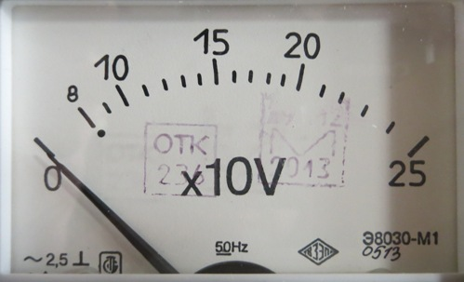
На рисунках ниже приведены условные обозначения электроизмерительных приборов по принципу их действия.
Обозначение принципа действия прибора
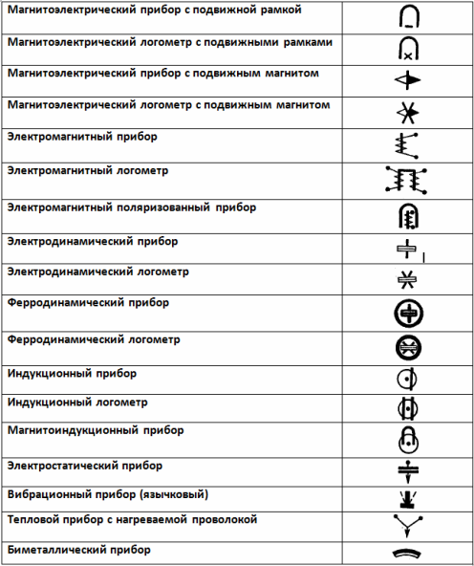
Обозначения рода тока
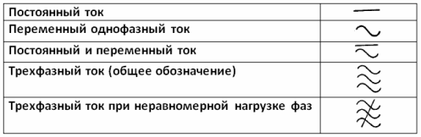
Обозначения класса точности, положения прибора, прочности изоляции, влияющих величин
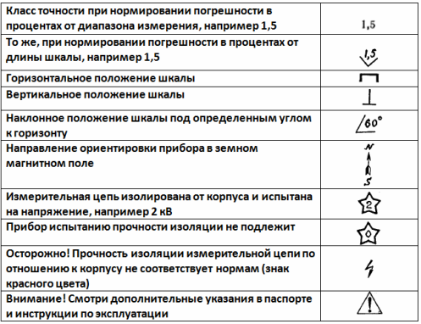
Классификация электроизмерительных приборов по роду измеримой величины
Электроизмерительные приборы классифицируются и по роду измеряемой ими величины, так как приборы одного и того же принципа действия, но предназначенные для измерения разных величин могут значительно отличаться друг от друга по своей конструкции, не говоря уже о шкале прибора.
В таблице 1 приведен перечень условных обозначений наиболее употребительных электроизмерительных приборов.
Таблица 1. Примеры обозначения единиц измерения, их кратных и дольных значений
Наименование | Обозначение | Наименование | Обозначение
Килоампер | kA | Коэффициент мощности | cos φ
Ампер | A | Коэффициент реактивной мощности | sin φ
Миллиампер | mA | Тераом | TΩ
Микроампер | μA | Мегаом | MΩ
Киловольт | kV | Килоом | kΩ
Вольт | V | Ом | Ω
Милливольт | mV | Миллиом | mΩ
Мегаватт | MW | Микром | μΩ
Киловатт | kW | Милливебер | mWb
Ватт | W | Микрофарада | mF
Мегавар | MVAR | Пикофарада | pF
Киловар | kVAR | Генри | H
Вар | VAR | Миллигенри | mH
Мегагерц | MHz | Микрогенри | μH
Килогерц | kHz | Градус стоградусной температурной шкалы | ºC
Герц | Hz
Градусы угла сдвига фаз | φº
Классификация электроизмерительных приборов по степени точности
Абсолютной погрешностью прибора называют разность между показанием прибора и истинным значением измеряемой величины.
Например, абсолютная погрешность амперметра равна
δ = I - Iэ,
где δ (читать "дельта") - абсолютная погрешность в ампеpax, I - показание прибора в амперах, Iэ - истинное значение измеряемого тока в амперах.
Если I >Iэ, то абсолютная погрешность прибора положительна, а при I < Iэ, она отрицательна.
Поправкой прибора называют величину, которую надо прибавить к показаниям прибора, чтобы получить истинное значение измеряемой величины.
Iэ = I - δ = I + (-δ)
Следовательно, поправка прибора - величина равная абсолютной погрешности прибора, но противоположная ей по знаку. Например, если амперметр показал 1 = 5 А, а абсолютная погрешность прибора равна δ=0,1 а, то истинное значение измеряемой величины равно I = 5+ (—0,1) = 4,9 а.
Приведенной погрешностью прибора называется отношение абсолютной погрешности к наибольшему возможному отклонению показателя прибора (номинальному показанию прибора).
Например, для амперметра
β = (δ/In) · 100% = ((I - Iэ)/In) · 100%
где β - приведенная погрешность в процентах, In - номинальное показание прибора.
Точность прибора характеризуется величиной его максимальной приведенной погрешности. Согласно ГОСТ 8.401-80 приборы по степени их точности разделяются на 9 классов: 0,02, 0,05, 0,1, 0,2, 0,5, 1,0, 1,5, 2,5 и 4,0. Если, например, данный прибор имеет класс точности 1,5, то это значит, что его максимальная приведенная погрешность равна 1,5%.
Электроизмерительные приборы, имеющие классы точности 0,02, 0,05, 0,1 и 0,2, как наиболее точные, применяются там, где требуется весьма большая точность измерения. Если прибор имеет приведенную погрешность выше 4%, то он считается внеклассным.
Прибор для измерения угла сдвига фаз с классом точности 2,5:
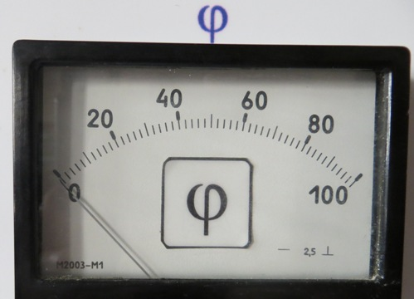
Чувствительность и постоянная измерительного прибора
Чувствительностью прибора называют отношение углового или линейного перемещения указателя прибора, приходящееся на единицу измеряемой величины. Если шкала прибора равномерна, то чувствительность его по всей шкале одинакова.
Например, чувствительность амперметра, имеющего равномерную шкалу, определяется формулой
S = Δα/ΔI,
где S - чувствительность амперметра в делениях на ампер, ΔI - приращение тока в амперах или миллиамперах, Δα - приращение углового перемещения показателя прибора в градусах или миллиметрах.
Если шкала прибора неравномерна, то чувствительность прибора в различных областях шкалы различна, так как одному и тому же приращению (например, тока) будут соответствовать разные приращения углового или линейного перемещения показателя прибора.
Величина, обратная чувствительности прибора, называется постоянной прибора. Следовательно, постоянная прибора — это цена деления прибора, или, иначе, величина, на которую должен быть помножен отсчет по шкале в делениях, чтобы получить измеряемую величину.
Например, если постоянная прибора равна 10 мА/дел (десять миллиампер на деление), то при отклонении его указателя на α = 10 делений измеряемая величина тока равна I = 10 · 10 = 100 мА.
Ваттметр:
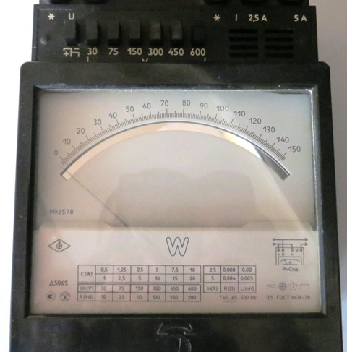
Схема подключения ваттметра и обозначения на приборе (ферродинамический прибор для измерения мощности постоянного и переменного тока с горизонтальным положением шкалы, измерительная цепь изолированна от корпуса и испытана напряжения 2 кВ, класс точности - 0,5):
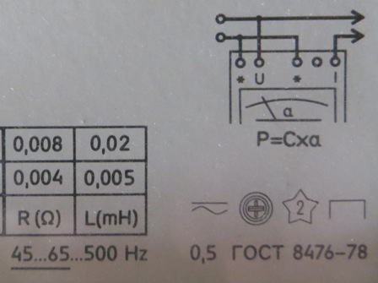
Калибровка измерительных приборов — определение погрешностей или поправок для совокупности значений шкалы прибора путем сравнения в различных сочетаниях отдельных значений шкалы друг с другом. За основу сравнения берется одно из значений шкалы. Калибровка широко применяется в практике точной метрологической работы.
Простейший способ калибровкой — сравнение каждого размера с номинально равным ему (принимаемым за достаточно верный) размером. Это понятие не следует смешивать (как это часто делают) с градуированием (градуировкой) измерительных приборов, представляющим собой метрологическую операцию, при помощи которой делениям шкалы измерительного прибора придаются значения, выраженные в установленных единицах измерения.
Мощность потерь энергии в приборах
Электроизмерительные приборы потребляют при работе энергию, которая в них преобразуется обычно в тепловую энергию. Мощность потерь зависит от режима в цепи, а также от системы и конструкции прибора.
Если измеряемая мощность относительно мала, а следовательно, относительно малы ток или напряжение в цепи, то мощность потерь энергии в самих приборах может заметно влиять на режим исследуемой цепи и показания приборов могут иметь довольно большую погрешность. При точных измерениях в цепях, где развиваемые мощности сравнительно малы, необходимо знать мощность потерь энергии в приборах.
В табл. 2 приведены средние величины мощности потерь энергии в различных системах электроизмерительных приборов.
Система прибора | Вольтметры на 100 В, Вт | Амперметры на 5А, Вт
Магнитоэлектрическая | 0,1 - 1,0 | 0,2 - 0,4
Электромагнитная | 2,0 - 5,0 | 2,0 - 8,0
Индукционная | 2,0 - 5,0 | 1,0 - 4,0
Электродинамическая | 3,0 - 6,0 | 3,5 - 10
Тепловая | 8,0 - 20,0 | 2,0 - 3,0

Электроизмерительные приборы
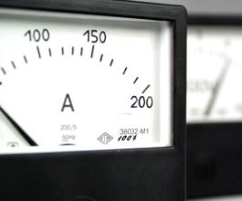
Электроизмерительные приборы применяются в различных областях — энергетике, промышленности, в связи, на транспорте, в медицине, в научных исследованиях, да и просто в быту.
Современные приборы обладают высокой точностью и долговечностью и надежностью.
В тех случаях если электроизмерительные приборы вышли из строя, то всегда можно обратиться в специализированные фирмы, которые помогут справиться с возникшими проблемами.
Электроизмерительные приборы в зависимости от принципа действия, степени точности, методу измерения и некоторых других характеристик подразделяются на различные виды.

Виды электроизмерительных приборов
По методу измерения выделяют:
- Приборы измеряющие с помощью метода непосредственной оценки (в процессе измерения измеряемая величина оценивается сразу);
- Приборы измеряющие с помощью метода сравнения (нулевой метод)
Виды электроизмерительных приборов по роду тока:
- Постоянного;
- Переменного;
- Переменного, однофазного;
- Переменного, трехфазного.
Электроизмерительные приборы в зависимости от измеряемой величины:
- Для измерения напряжения — вольтметры, милливольтметры, гальванометры.
- Для измерения тока — амперметры, гальванометры, миллиамперметры.
- Приборы для измерение мощности — ваттметры.
- Приборы для измерение энергии — электрические счетчики.
- Для измерения угла сдвига фаз — фазометры.
- Приборы для измерения сопротивления — омметры.
- Для измерения частоты переменного тока — частометры.
По степени точности различают классы точности:
- 0,05;
- 0,1;
- 0,2;
- 0,5;
- 1,0;
- 1,5;
- 2,5;
- 4,0;
По принципу действия электроизмерительные приборы бывают:
- Электромагнитные;
- Магнитоэлектрические;
- Электродинамические;
- Индукционные;
- Ферродинамические;
- Электронные;
- Термоэлектрические;
- Электрохимические;
- Электростатические.
По способу получения отсчета:
- С непосредственным отчетом;
- Самозаписывающие.
По характеру применения:
- Стационарные, щитовые;
- Переносные;
- Для подвижных установок.
К электроизмерительным приборам также относят и другие средства измерения, такие как преобразователи, меры, комплексные установки

Погрешности измерений
Содержание: причины появления погрешностей; классификация; способы их уменьшения.
Цель: научиться оценивать погрешности при практических измерениях; вносить коррективы в результат измерений.
Погрешность измерения есть абсолютная разность между результатом измерения Х_{р} и его истинным значением Х_{и}, т.е.
∆Х = Х_{Р} – Х_{И}
Истинное значение нам не известно, поэтому не известна и погрешность.
Метрология позволяет решить эту проблему. Сначала рассмотрим причины появления погрешностей. Любая измерительная система (ИС), в простейшем случае прибор с измерительной цепью, работает в окружающей среде, в которой температура, давление, влажность и другие её характеристики (шумы, помехи) могут отличаться от нормальных (рисунок 2.1). Средство измерения (СИ) – прибор оказывает влияние на объект измерения (ОИ), нагружая его входным сопротивлением. Само СИ не- совершенно, имеет свою погрешность. Оператор не фиксирует показания прибора лишь одним глазом, расположенным в плоскости, проходящей через стрелку прибора перпендикулярно шкале, чтобы избежать параллакса. В результате сложных взаимодействий в условиях не постоянной внешней среды всегда у<х.
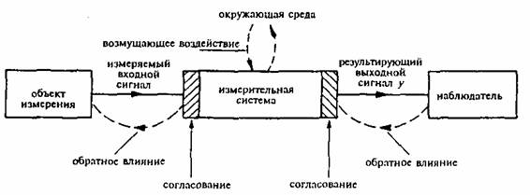
Рисунок 2.1 – Сема взаимодействия ИС с окружающей средой, объектом измерений и оператором
Задание погрешностей представляет собой компромисс между желаемой информацией и её допустимым минимумом. Рассмотрим принцип отсчёта показания наблюдателем при использовании им шкалы со стрелкой (рисунок 2.2).
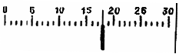
Рисунок 2.2 - Шкала прибора
Шкала содержит 30 делений. Если на шкале приведены знаки V, B, то цена деления прибора, как вольтметра на 30 В, составляет Сv =30/30 =1В/дел. В соответствии с рисунком 2.2 прибор показывает 18 делений, или в абсолютных значениях U=1∆ 18=18 В. Чтобы оценить предельную погрешность данного результата измерения, следует воспользоваться одной из важных метрологических характеристик – классом точности прибора. Он отображается на шкале прибора или в его паспорте в виде гостированного ряда чисел: (1;1,5;2;2,5;4;5; 6) ×10 ^{n}. где n=1.0.-1.-2 и.т.д. Если вольтметр имеет класс точности 1(%), то это означает, что его максимальная приведённая относительная погрешность не превышает интервала g_{х} = 100 D_{х}/Х_{н} ³ 1%, т.е. в данном случае предел погрешности в абсолютном виде составляет D_{u} = g_{u} U_{н} / 100 = 1×18/ 100 = 0,18 » 0,2 В. Это означает, что истинное значение напряжения находится в интервале (18 - 0,2) £ U_{и} ³ (18+0,2) В. Результат записывается в виде U_{и} =18 » 0,2 В. Если возьмём вольтметр класса точности 0,5, то пределы будут уже, но эксперимент сложнее и дороже.
Предельная погрешность, определённая через класс точности средства измерения – инструментальная или приборная погрешность в абсолютной форме, D_{х.инс} = D_{х Кл. т}.
Чаще стрелка показывает промежуточный результат между двумя последовательными отметками шкалы. Так как аналоговая шкала обеспечивает непрерывные аналоговые показания, то в этом случае оператор может зафиксировать отсчёт измеряемой величины либо по левой, либо по правой отметкой деления, а в отдельных случаях принять серединное значение. Приняв последнее решение, он поступает правильно, так как теория вероятности утверждает, что появление событий разного знака равновероятно. Абсолютная погрешность отсчёта ∆_{х отс} зависит от длины шкалы и расстояния между делениями. Эти параметры определяются классом точности.
Любое измерение сопровождается систематической погрешностью
d_{х сис} = d_{х инс} + d_{х отс} + d_{х мет}
Погрешность d_{х мет} есть методическая погрешность. Рассмотрим появление её на простом примере измерения напряжения (рисунок 2.3).
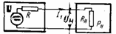
Рисунок 2.3 – Схема соединения ИС с входным сопротивлением R_{н} к объекту измерения- источнику напряжения U с внутренним сопротивлением R
Вольтметр измеряет напряжение
U_{н}=UR_{н}/(R+R_{н})×U.
Если Rн>>R, то методическая относительная погрешность, равная
d _{u мет} = -100/(1+ R_{н}/ R), %
будет малой величиной. Если допустимая методическая погрешность есть δ_{UMД}, то Rн ≥ R/δ_{UMД}
Если δ_{UMД} =1%, а R=1 кОм, то R_{н}≥100 кОм. В этом случае будет малое потребление мощности ИС от объекта измерения. Нулевой сделать нельзя, так как ИС – пассивная система (нет собственного источника энергии).
а)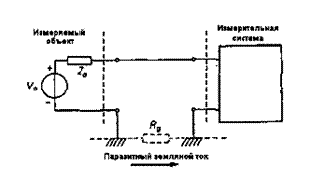 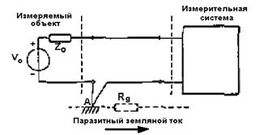
б)
Рисунок 2.4 – Заземления в измерительной системе
Методическая погрешность возникает при неправильном монтаже заземления в измерительной цепи ИС. При заземлении измеряемого объекта и измерительной системы в различных точках земляной шины (рисунок 2.4,а) паразитный земляной ток создаёт падение напряжения на сопротивлении земли. Это напряжение нагружает объект измерения, уменьшая его действительное напряжение. При заземлении объекта измерения и измерительной системы в одной точке (рисунок 2.4,б) паразитный земляной ток создаёт вредное напряжение, которое распределяется по проводу АВ. Если Rн >> R, то в данном случае имеем правильное решение.
Классическая теория погрешностей, изложенная в метрологии, утверждает, что пределы абсолютной погрешности определяются систематической d_{х сис} и случайной d_{х сл} погрешностями
DХ = d_{х сис} + d_{х сл}.
Случайные погрешности возникают всякий раз, когда изменяются внешние возмущающие воздействия. Для анализа случайных погрешностей необходимо проводить ряд измерений, который образует статистический ряд в n измерений DХ : (х₁,х₂,…,х _{i,}…, х _{n}) со средним значением
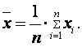 (2.1)
Среднее арифметическое результатов отдельных наблюдений является несмещенной оценкой математического ожидания случайной величины и, следовательно, истинного значения, так как
(2.2)
Степень концентрации относительно среднего арифметического оценивают СКО
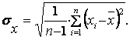 (2.3)
Погрешности результатов измерений M_{i} =(х_{i} – m_{x}) должны укладываться в поле допуска – допустимый интервал (рисунок 2.5).
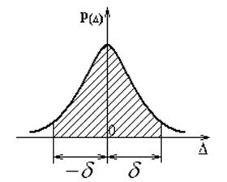
Рисунок 2.5 – Нормирование отклонений погрешностей
Ограничим некоторую область кривой распределения симметричным интервалом
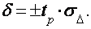 (2.4)
Вероятность того, что результат однократного измерения Х окажется в зоне 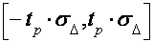 определяется значением . Для устанавливается значение, равное 1, 2 и 3.
Максимальные погрешности ряда измерений с допустимой вероятностью распределены на интервале шесть сигма . Для практических расчетов применяется t=1,96, что соответствует доверительной вероятности .
Для доверительных границ отклонений, равных СКО, т.е. для доверительная вероятность составляет .
Результат измерения, определенный на основании однократного наблюдения, записывается в виде
(2.5)

Аналоговые измерительные приборы
Содержание: принцип действия и устройство измерительного механизма магнитоэлектрической системы; способы расширения пределов измерений.
Цель: изучить основы построения сервисных приборов.
Современные технологии измерений и измерительная техника для телекоммуникаций обширны. Всю измерительную технику можно разделить на эксплуатационное и системное измерительное оборудование.
Эксплуатационное оборудование должно обеспечить качественную эксплуатацию отдельных устройств и поиск неисправностей в них. Это измерительное оборудование должно быть простым, портативным и дешёвым.
Измерение постоянного тока производится приборами на основе измерительного механизма магнитоэлектрической системы (ИМ МЭС) (рисунок 3.1).
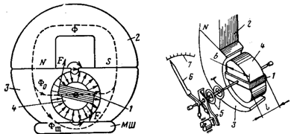
1 – подвижная рамка из тонкого медного провода, намотанного на каркасе (либо без каркаса); 2 – магнитопровод; 3 – полюсные наконечники постоянного магнита; 4 – внутрирамочный цилиндр из стали; 5 – пружины; 6 – индикаторная стрелка; 7 – шкала
а) б)
Рисунок 3.1 – ИМ МЭС: а – магнитная система; б – конструктивная схема механизма
ИМ МЭС является измерителем тока. Ток, подводимый к рамке через пружины и проходящий по проводам рамки, имеющей сопротивление R_{р}, взаимодействует с магнитным полем постоянного магнита. В результате рамка начинает поворачиваться под действием вращающего момента
M _{вр} = BsNI
где B – индукция в зазоре;
s – площадь рамки;
N – число витков рамки;
I – измеряемый ток.
Под действием этого момента рамка начинает поворачиваться, испытывая противодействие со стороны пружин. Они создают противодействующий момент
M _{пр} = Wα
где W – удельный момент пружины;
α – угол поворота стрелки относительно шкалы прибора.
Когда эти моменты сравняются, стрелка покажет результат измерения α по шкале в заданных единицах измерения
M = BsN/ W α I = SI
где S = M / I – чувствительность механизма, имеющая размерность делений на единицу тока.
Обратная величина от чувствительности и есть цена деления (постоянная) прибора
С= 1 / S
имеющая размерность – единица тока на деления.
Современный ИМ МЭС (рисунок 3.2) выполняется весьма компактным и большой чувствительности. Например, механизм на номинальный ток I_{н} = 10 мкА имеет сопротивление рамки Rр = 2200 Ом за счёт сопротивления провода диаметром 0,02 мм с числом витков 750. При номинальном токе на входном сопротивлении механизма создаётся номинальное падение напряжения U_{н} =0,022 В.
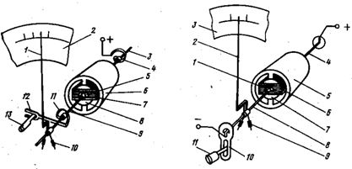
а) 1 – стрелка; 2 – шкала; 3,9 – полуось; 4,11 – спиральные пружины; 5 – букса; 6 – кольцо из магнитомягкого материала; 7 – рамка; 8 – постоянный магнит; 10 – противовесы; 12,13 – корректоры.
б) 1 – букса; 2 – стрелка; 3 – шкала; 4,8 – растяжка; 5 – кольцо из магнитомягкого материала; 6 – рамка; 7 – постоянный магнит; 9 – противовесы; 10 – корректор; 11 – винт корректора.
а) б)
Рисунок 3.2 – ИМ МЭС на кернах (а) и на растяжках (б)
Подобный прибор можно включить в электрическую цепь, например, для измерения термо-э.д.с. термопары (рисунок 3.3). В этом случае он называется милливольтметром.
Рисунок 3.3 – Схема измерения термо-э.д.с. милливольтметром
ИМ МЭС можно использовать для измерения токов, например, в нашем случае свыше 10мкА и напряжений свыше 22мВ. Для расширения по току применяются масштабные преобразователи – шунты, и, соответственно, по напряжению – добавочные сопротивления (рисунок 3.4).
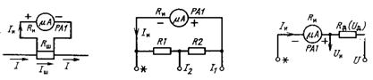
а) б) в)
Рисунок 3.4 – Измерительные схемы: а – включение шунта; б – двухпредельный амперметр; в – вольтметр с добавочным сопротивлением
Шунт – весьма малое активное сопротивление величиной R_{ш} включается как делитель тока в разрез провода, в котором измеряется проходящий по нему ток. Он изготавливается из материала с высоким удельным сопротивлением – манганина. Сопротивление шунта рассчитывается по формуле
R_{ш}=R_{и}/(n - 1)
где n=I/I_{и} – коэффициент шунтирования;
R_{и} – внутреннее (входное) сопротивление прибора;
I – измеряемый ток;
I_{и} – номинальный (предельный ток) прибора.
Добавочное сопротивление (добавочный резистор) включается последовательно с ИМ МЭС, а такое устройство – на измеряемое напряжение (рисунок 3.4в). Добавочный резистор – катушка из провода сопротивления – манганина. Его сопротивление рассчитывается по формуле
R_{д} =R_{и} (m – 1)
где m=U/U_{и} – коэффициент деления;
U_{и}=I_{и}R_{и} – падение напряжения на рамке прибора при номинальном значении тока.
Возможность использовать ИМ МЭС для измерения постоянных токов и напряжений реализована в мультиметре.
Мультиметр аналоговый – комбинированный прибор, состоящий из ИМ МЭС, набора шунтирующих и добавочных резисторов и их коммутирующих устройств.
В таких приборах применяют только магнитоэлектрический механизм – микроамперметр с током полного отклонения I_{Н}=10…300мкА и внутренним сопротивлением R_{И}=30…1200Ом. В качестве шунтов и добавочных сопротивлений используются резисторы, специально изготовленные из проводов, выполненных из сплавов высокого сопротивления (например, манганин), либо стандартизированные резисторы типов МЛТ (с отклонением сопротивления от расчётного 2…10%), типов С2-29В (0,05…1%) и типов С5-54В (0,01…0,05%),и др.

Измерение на переменном токе
Содержание: измерение переменных токов и напряжений; расширение функциональных возможностей приборов переменного тока.
Цель: изучить технологию измерения переменных токов, напряжений и ёмкости.
Для измерений на переменном токе ИМ МЭС применяют совместно с полупроводниковыми выпрямителями. Применяются однополупериодные (рисунок 4.1) и двухполупериодные схемы выпрямления (рисунок 4.2).
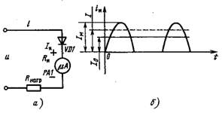
Рисунок 4.1 – Схема однополупериодного выпрямителя (а) и график тока, протекающего через микроамперметр (б)
В схеме на рисунке 4.1 полупроводниковый диод VD1 пропускает через микроамперметр лишь положительную полуволну измеряемого переменного тока. При частоте более 20Гц прибор будет показывать среднее значение измеряемого тока I_{o} = I_{m}/ =1.41 I / 2 = 0.45I. При токе полного отклонения микроамперметра I_{и} предельное действующее значение I_{изм} измеряемого однополупериодной схемой выпрямления переменного тока I_{изм} = I_{и}/0,45 = 2,22I_{и}.
Наиболее широко применяется схема двухполупериодного выпрямления.
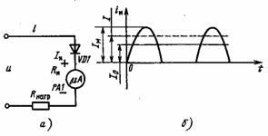
Рисунок 4.2 – Схема двухполупериодного выпрямителя (а) и график тока, протекающего через микроамперметр (б)
В этой схеме микроамперметр РА1 включён в диагональ электрического моста, образованного диодами VD1, VD2 и резисторами R1, R2. Одну половину периода ток проходит через диод VD1, далее по параллельным ветвям: микроамперметр PA1,резисторы R2 и R1, а другую – через диод VD2 и по параллельным ветвям: микроамперметр PA1, резисторы R1 и R2. Через микроамперметр ток течёт в оба полупериода в одном направлении. При работе в режиме линейного детектирования постоянная составляющая I_{о} выпрямленного тока равна I_{о} = 0,9I, а предельное действующее значение измеряемого синусоидального тока I_{изм} × I_{и} / 0,9 = 1,11Iи. Резисторы R1 и R2 выбирают, исходя из условия R1 = R2 = R_{пр} / 1.41, где R_{пр} – прямое сопротивление диода.
Шкала комбинированного прибора при измерении переменного тока или напряжения градуируется в действующих значениях синусоидальго сигнала с коэффициентом формы К_{ф} =I/I_{о} = I/I_{и} = 1,11.
Для измерения ёмкости в мультиметр встраивают последовательный или параллельный измеритель – микрофарадометр (рисунок 4.3).
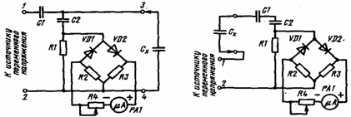
а) б)
Рисунок 4.3 – Схемы параллельного (а) и последовательного (б) измерителя ёмкости
Схема параллельного измерителя ёмкости (рисунок 4.3а) содержит источник переменного напряжения частотой 50Гц (на рисунке не показан; в мультиметре имеется преобразователь постоянного напряжения в переменное), конденсатор С₁; миллиамперметр переменного тока, состоящий из микро-амперметра РА1, диодов VD1 и VD2, резисторов R1 – R4 и конденсатора С₂. Измеряемая ёмкость С_{х} подключается параллельно миллиамперметру к измерительным зажимам. Микрофарадометр настраивают при отключённой ёмкости C_{x}, при этом миллиамперметр измеряет ток I_{C1},протекающий через конденсатор C1. Резистором R4 устанавливают стрелку прибора PA1 на конечную отметку шкалы, что соответствует нулевой отметке микрофарадометра. При подключении ко входу прибора ёмкости C_{x} миллиамперметр шунтируется этой ёмкостью и часть тока I_{C1} будет протекать через ёмкость C_{x}. Чем больше значение измеряемой ёмкости, тем меньше её сопротивление переменному току, X_{C} = 1/(ωC_{x}) = 1/(2fC_{x}), а следовательно, тем большая часть тока I_{C1} протекает через ёмкость C_{x} и меньшая через миллиамперметр. Шкала этого микрофарадометра обратная и нелинейная. Его применяют для измерения сравнительно больших ёмкостей – до единиц микрофарад.
Для измерения малых ёмкостей- до десятков тысяч пикофарад – используют последовательный измеритель (рисунок 4.3б). В этой схеме измеряемую ёмкость подключают последовательно между источником переменной э.д.с. и конденсатором C1, т.е. измеряемая ёмкость является добавочным реактивным сопротивлением. Настраивают микрофарадометр резистором R4 при замкнутых входных зажимах. Регулируя сопротивление этого резистора, добиваются установки стрелки PA1 на отметку мкА.

Измерение параметров электрических цепей
Содержание: измерение электрического напряжения, тока и сопротивления при проведении наладочных и эксплуатационных работ.
Цель: изучить технологию проведения измерений.
При измерении мультиметром параметров электрических цепей в электрических цепях с напряжением свыше 36В постоянного и переменного тока необходимо обеспечить правильность положения переключателей прибора. Поэтому необходимо весьма внимательно следить за установкой положения переключателей рода работы и пределов измерений (рисунок 5.1). Последний может быть галетным или кнопочным.
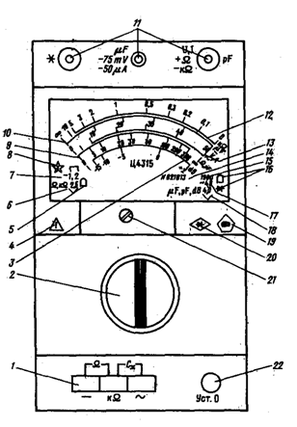
1 – переключатель рода работы; 2 – переключатель пределов измерений; 9 – шкала параллельного омметра; 10 – шкала ампервольтметра постоянного тока; 11 – входные зажимы; 12 – шкала последовательного омметра; 13 – шкала ампервольтметра переменного тока; 21 – винт механического корректора; 22 – ручка переменного резистора
Рисунок 5.1 – Шкала и органы управления комбинированным прибором
Рассмотрим технологию измерения переменного напряжения. Положение переключателей изображено на рисунке 5.2.
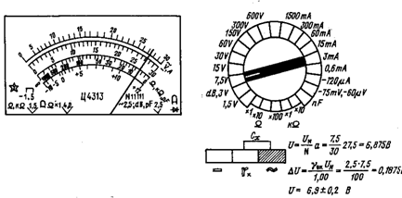
Рисунок 5.2 – Измерение переменного напряжения
Необходимо сделать переключения: переключатель рода работы поставить в положение pV; переключатель пределов измерений установить в положение, соответствующее ожидаемому значению напряжения, а если оно не известно, то в максимальное возможное, т.е. 600В. Измерения должны проводится специальными щупами, входящими в комплект прибора. Переключая последовательно переключатель пределов в сторону уменьшения пределов, сохраняем тот предел измерения, когда стрелка прибора занимает не менее 2/3 шкалы. На рисунке 5.2 стрелка прибора индицирует по шкале переменного напряжения на пределе измерения 7,5В; отклонение α = 27,5 делений.
Отсчёт показания равен U = α×C_{u}=27×7.5/30 = 6.75. Результат измерения равен U_{p} = 6.8×0,2В (2,5 – класс точности при измерении переменных токов и напряжений ).
Относительную погрешность данного измерения можно найти следующим образом: g = 2,5×6,75/7 = 2,4%, что соответствует абсолютной погрешности D = 2,4/1006,75 = 0,2В.
Измерение постоянного напряжения производится аналогичным способом, только кнопочный переключатель рода работы следует поставить в положение pV. Измерение переменных токов производится при положении переключателя рода работы в положение pА.Переключателем пределов коммутируются соответствующие схемы измерений (рисунок 5.3).
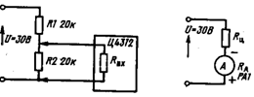
а) б)
Рисунок 5.3 – Схемы измерения напряжения (а) и тока (б)
При использовании омметра (5.4) необходимо настраивать каждый раз на выбранном пределе измерения. Параллельный омметр: при разомкнутых проводниках ручкой Уст0 установить стрелку прибора на отметку Ω соответствующей шкалы, затем замкнуть свободные концы проводников и проконтролировать установку стрелки на отметку 0 этой же шкалы, что говорит об исправности омметра и целостности проводников. Последовательный омметр: замкнуть щупы проводников и ручкой Уст0 установить стрелку прибора на отметку 0 соответствующей шкалы.
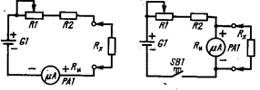
а) б)
Рисунок 5.4 – Схемы последовательного и параллельного омметра
На рисунке 5.5 рассмотрен пример измерения сопротивления.
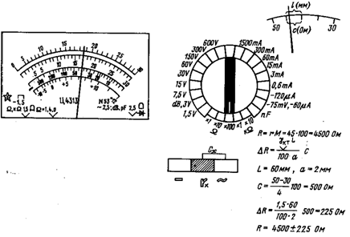
Рисунок 5.5 – Иллюстрация режима измерения сопротивления
Переключатель рода работы установлен в положение r_{x}. Переключатель пределов измерения – в положение 100Ом. По третьей сверху шкале с нижними отметками определяем отклонение стрелки α = 45 делений, что обеспечивает предварительный результат r_{x}=45×100 = 4500Ом.

